养生食用菌网站

开发目的：实现食用菌及其相关产品网上浏览和销售的目的。
开发工具：eclipse、sublime、phpStudy。
测试工具：浏览器。
开发语言：html、css、js、jq、bootstrap、ajax、java、mysql。
使用说明：请用webstorm运行，或者用火狐浏览器

项目介绍：

zhuce.html----注册账号页：
完成账号的注册，注册的账号存储在数据库中。
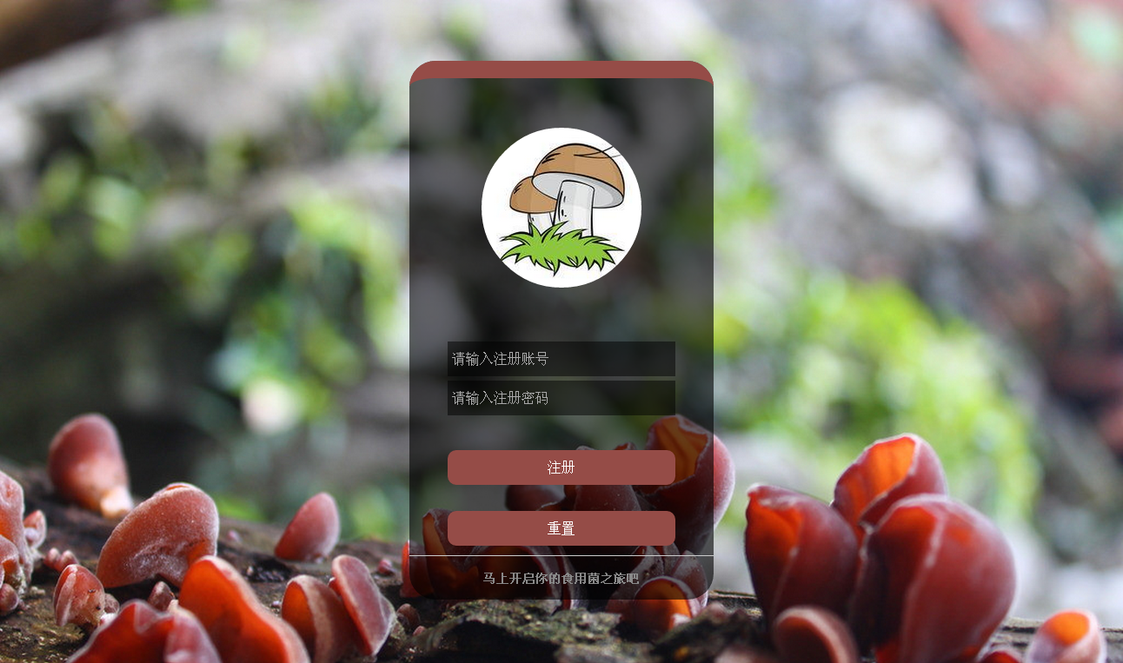

login.html----登陆页：
使用提前注册的账号登陆，账号存储在数据库user表中
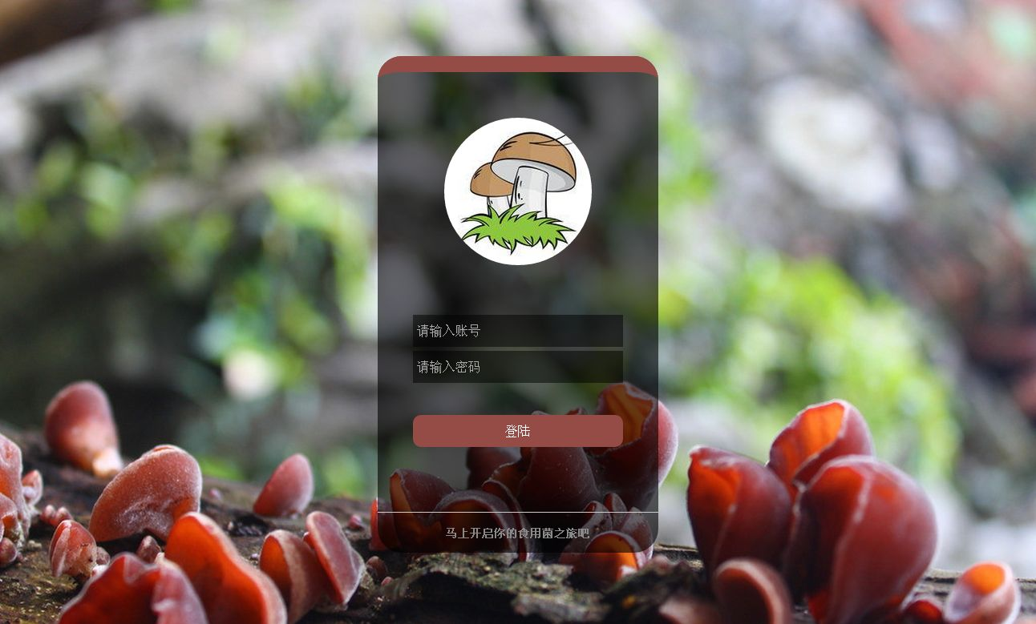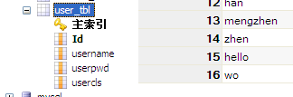
Index.html----网站首页：
html+css+js主要实现热销产品的预览及生产场地的了解

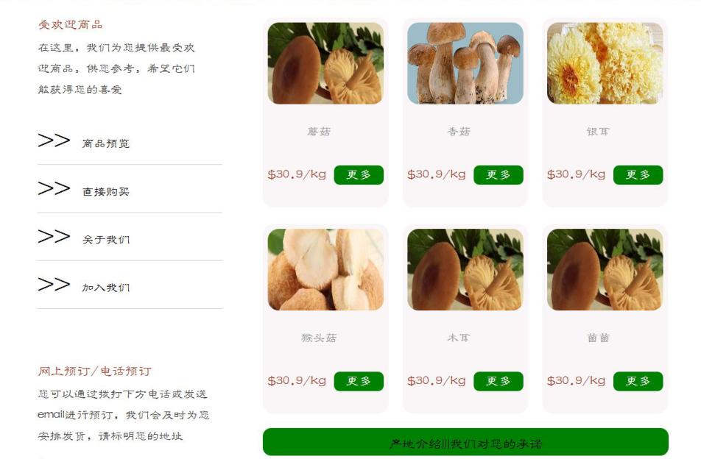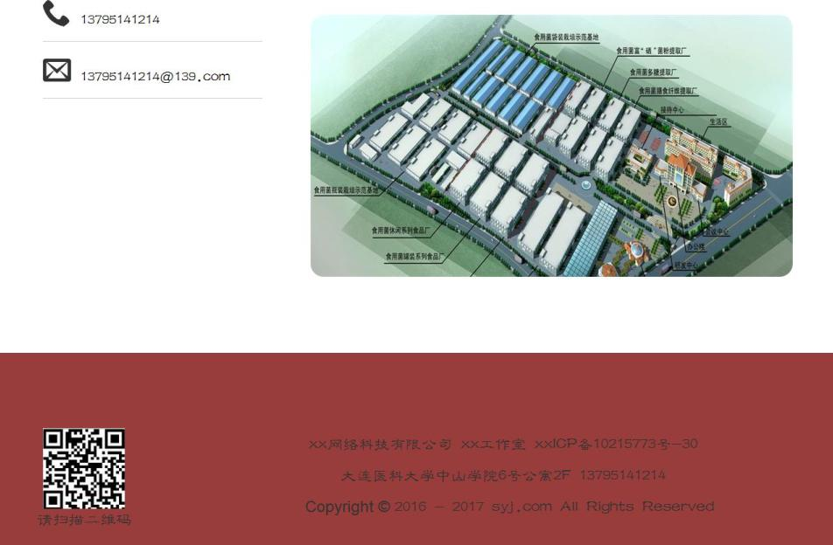
prolist.html----网站商品页：
Html+ css+ bootstrap+ jq+ js+ ajax+jquery.backstretch.js插件主要实现所有产品的预览，利用ajax请求json数据获得各商品参数。利用bootstrap进行页面布局，实现响应式效果。
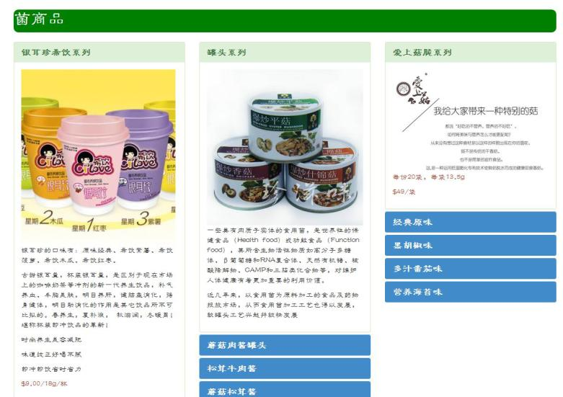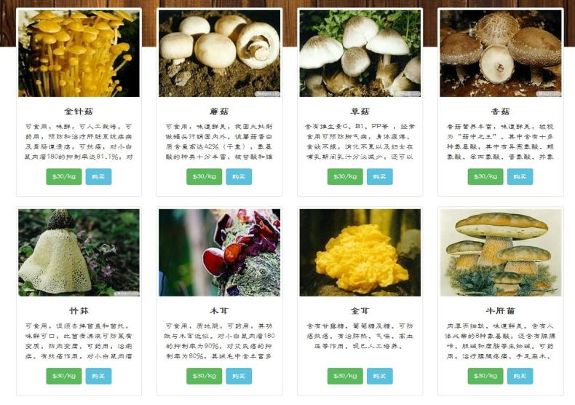
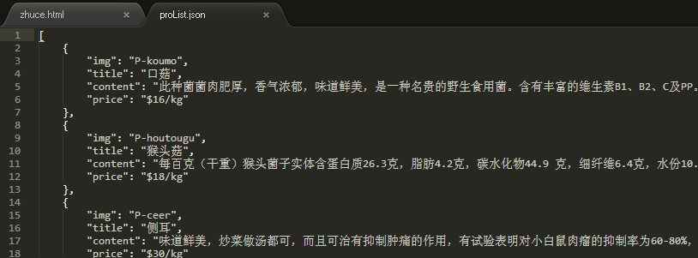

YangShengGuan.html----养生馆页：
Html+ css+ bootstrap+ jq+ js+ ajax+图片堆叠插件+轮播插件+弹出模态层插件，内容主要包括食用菌的饮食禁忌，食用菌烹饪方法，养生妙招等。
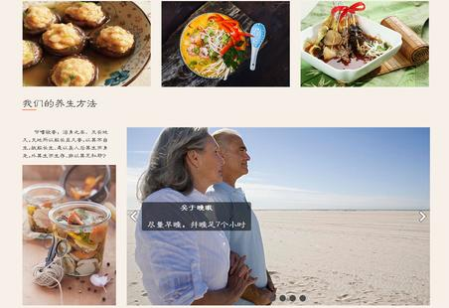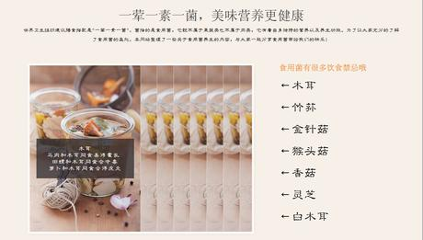

shop.html----购物车页：
Html+ css+ bootstrap+ jq+ js+ ajax，实现商品加入购物车生成订单并购买的功能。
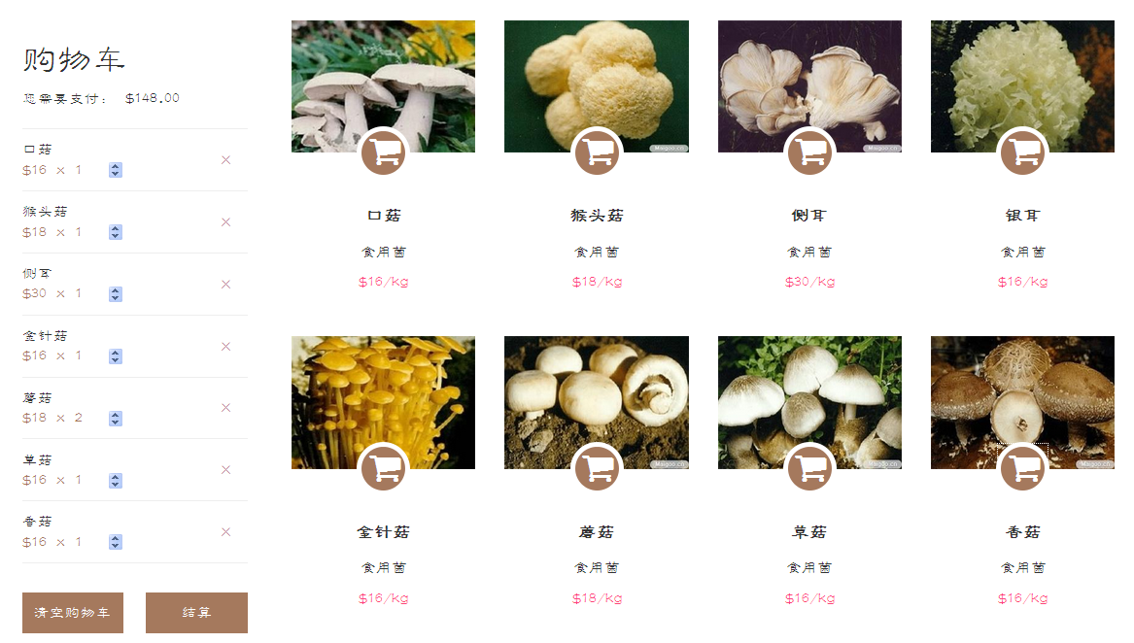

aboutus.html----关于我们：
Html+ css+ bootstrap+ jquery.backstretch.js，内容包括与我们相关的信息，主要完成与顾客沟通及招商的功能。
